惠州市第二人民医院停车系统对接需求书

1、对接概述
实现惠州二院停车场系统与医院各业务系统（包括门诊系统、住院系统、微信小程序等）的对接，实现基于患者就诊状态的智能放行功能。
2、系统架构
  - 业务流程
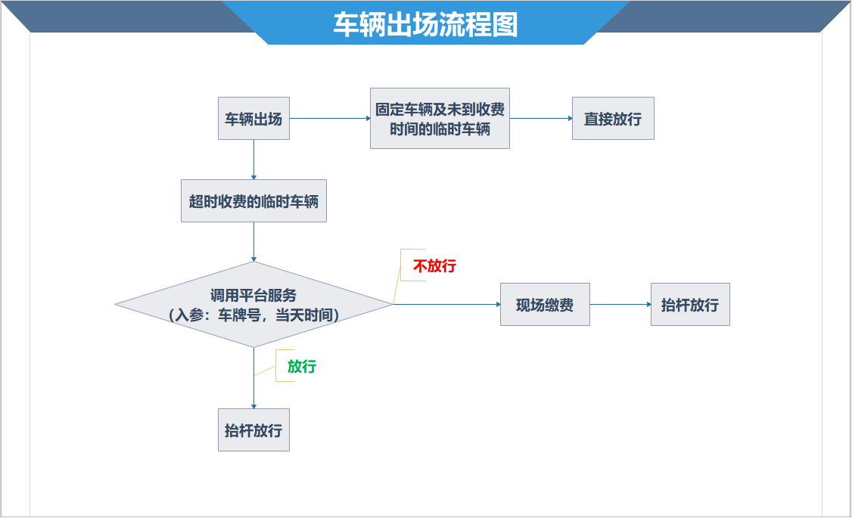
  - 系统组成
- 停车场管理系统（现有）
- 通用平台服务（新开发）
- 门诊系统（需改造）
- 住院系统（需改造）
- 微信小程序（需改造）
  - 数据流向
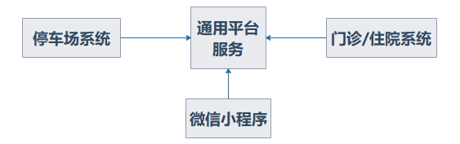
3. 接口规范
3.1 车牌绑定接口
接口名称: /esb/ekapi/http/hics？signName=
请求方式: POST
请求参数:
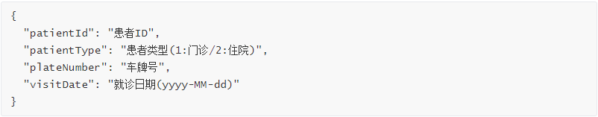
响应参数:
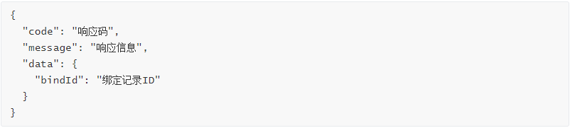
3.2 放行判断接口
接口名称: /esb/ekapi/http/hics？signName=
请求方式: GET
请求参数:
响应参数:
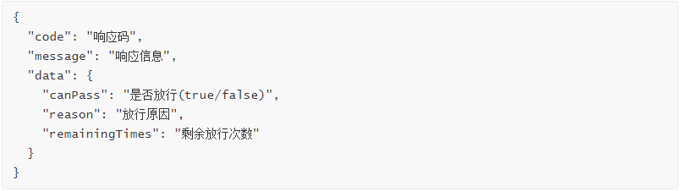
4. 业务流程改造

4.1 车牌绑定流程
- 门诊患者:
- 分诊台新增车牌号绑定功能
- 微信小程序"就诊人管理"增加车牌绑定入口
- 住院患者：
- 入院办理流程增加车牌号绑定环节
- 病区护士站增加车牌号管理功能
4.2 放行判断逻辑
- 门诊患者:
- 当天有缴费记录 → 免费放行一次
- 无缴费记录 → 不放行
- 当天转入院 → 按住院患者处理

- 住院患者：
- 入院至出院前 → 不限次免费放行
- 出院当天 → 可放行一次
- 出院后 → 不放行
5. 开发周期（一个月内完成开发、上线、调试）
6. 数据安全与权限控制
- 所有接口采用HTTPS协议
- 接口访问需进行身份认证（JWT Token）
- 敏感数据加密存储
- 操作日志完整记录
7. 应急预案
- 接口故障:
- 降级方案：停车场系统本地缓存最近3天的放行记录
- 超时默认放行，事后人工核对
- 数据不一致：
- 每日数据核对任务
- 人工修正接口
8. 文档交付物
- 接口文档（Swagger）
- 数据库设计文档
- 部署手册
- 用户操作手册（分诊台、护士站、小程序）
9. 验收标准
- 所有接口功能正常
- 各系统改造完成
- 业务流程测试通过
- 性能指标达标（接口响应时间<500ms）
10.付款要求
10.1合同签字之日起10个工作日内，支付合同总额的40%；
10.2 项目验收后，支付合同总额剩余尾款60%。
11. 附录
11.1 数据库表设计
- 患者车牌绑定表(pat_master_index)
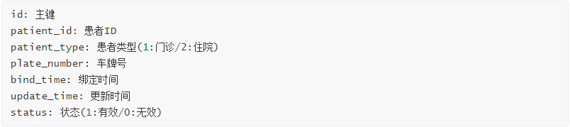
- 放行记录表(parking_pass_record)
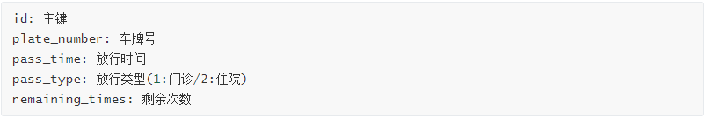
10.2 错误码定义
